实验3-二叉树的应用
PB17111614
王嵘晟

- 实验要求
掌握二叉树的递归特性
掌握二叉树的常用存储结构、创建及遍历等基本运算
掌握如何应用树的结构解决具体问题。

- 实验内容（大体简述实验过程）
用Huffman压缩技术实现对任意文件的压缩和解压缩处理。要求对所有的文件类型进行压缩，压缩之后的文件后缀名为huff。同时，可以对所有后缀名为huff的压缩文件进行解压缩。
使用python3.6语言来编写代码，IDE为python3.6.5 IDLE。
编写读取二进制文件、统计权重、存储为字典、便利字典转换Huffman编码、构建Huffman树的程序，并把Huffman编码保存到新文件中完成压缩。
编写读取文件、统计权重、重新构建Huffman树的程序完成解压缩。
作图形化界面
压缩与解压音频、视频、压缩包时程序会暂时崩溃……
- 实验关键代码讲述（可结合图片、文字说明）
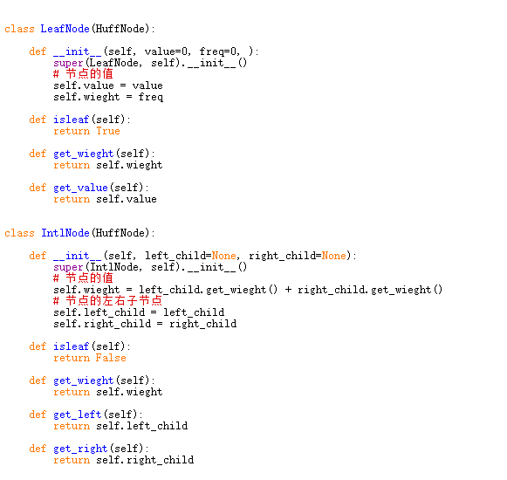
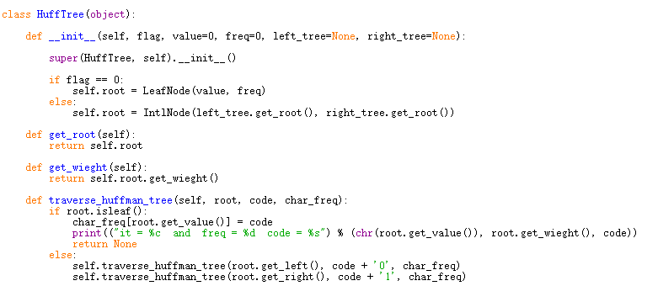
定义Huffman树
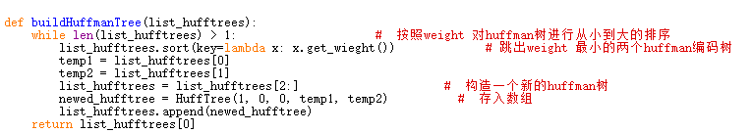
构建Huffman树
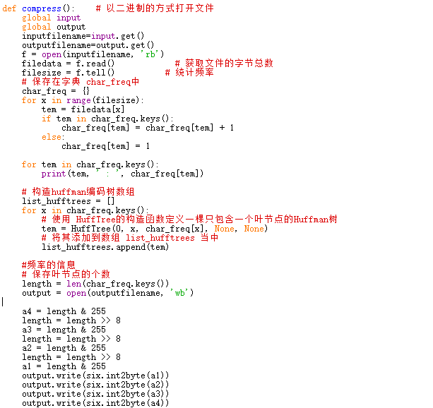
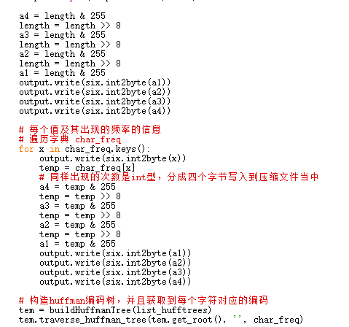
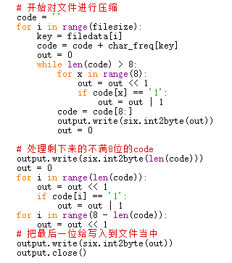

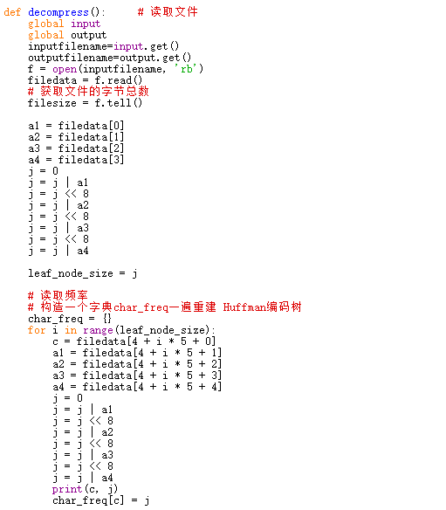
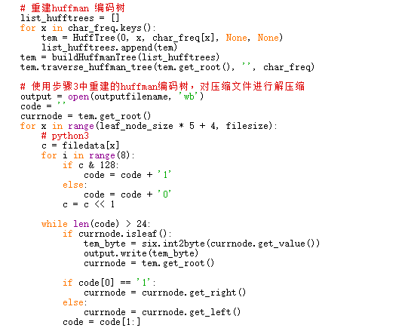
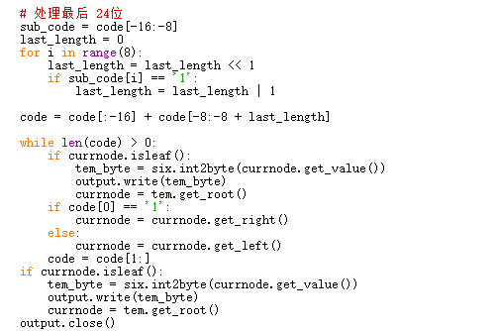
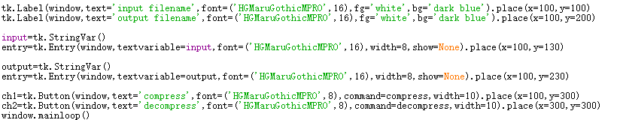
图形化 按钮与输入窗口

- 实验结果及分析（结合相关数据截图分析）
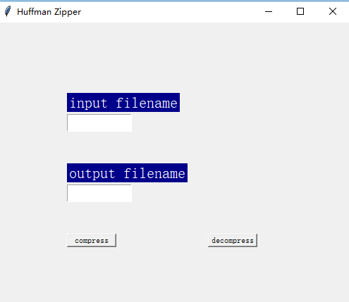
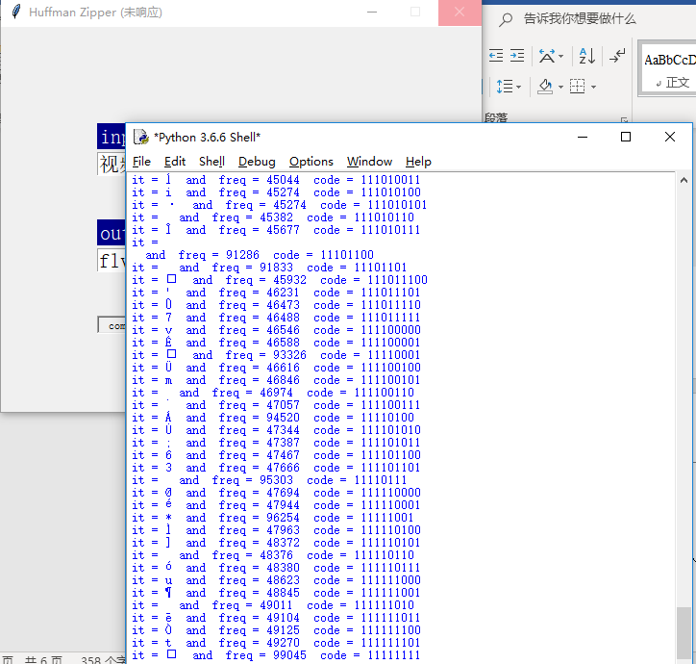
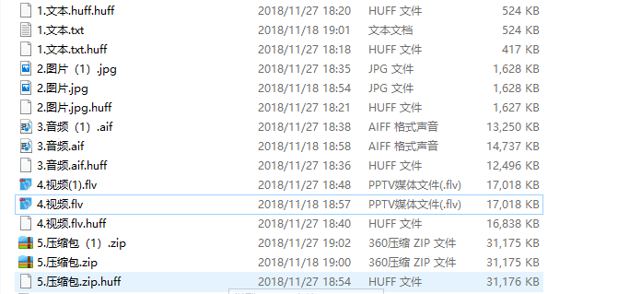
- 实验小结
通过本次试验，学习到了二叉树的实际应用。学习到了如何进行Huffman编码，如何创建Huffman树以及如何用python读取和编写文件

